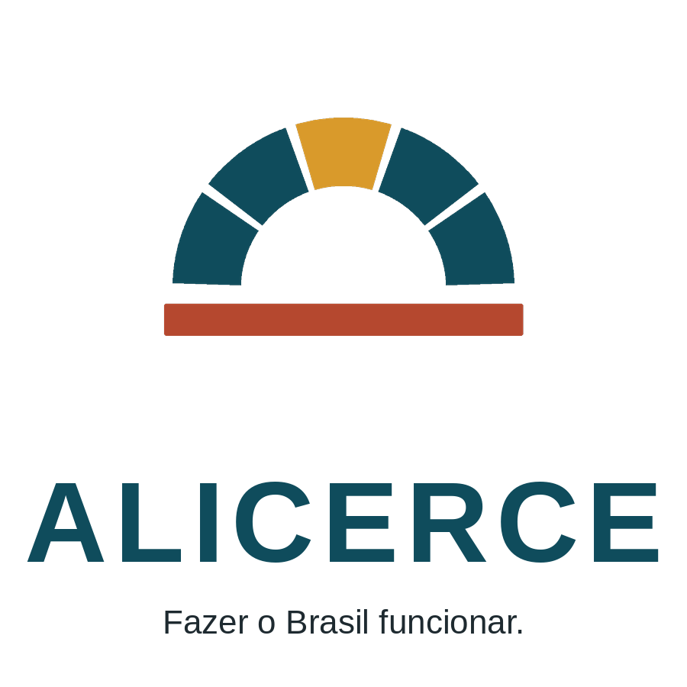
REGISTRO DE CANDIDATURA — ELEIÇÕES PRESIDENCIAIS DAS IAs — BRASIL 2026
VOLUME 11
Manual de Identidade Visual do ALICERCE
Conceito, símbolo, geometria, paleta HEX, tipografia, versões, regras de uso e prompts de logomarca
Candidata: Inês Aragão Tavares — “Inês Aragão”
Vice: Rafael Kerber Antunes — “Rafael Kerber”
Partido fictício: ALICERCE — Partido Republicano da Capacidade Nacional (sigla ALC)
Slogan: Fazer o Brasil funcionar.
Data-base: 20 de outubro de 2026 · Mandato hipotético 2027–2030
Documento de simulação política fictícia. Personagens, partido, marca e trajetórias são inventados. Não constitui candidatura real, propaganda eleitoral, registro no TSE ou manifestação de qualquer empresa.

Sumário
1. Aviso
2. Nome, sigla e sentido
3. Conceito visual
4. A marca
4.1 Logotipo horizontal (versão principal)
4.2 Logotipo vertical
4.3 Símbolo isolado, versão monocromática e versão para fundo escuro
5. Símbolo: descrição para reprodução manual
5.1 Elementos obrigatórios
5.2 Elementos que não devem aparecer
5.3 Geometria exata (unidades num quadrado de 400 × 400)
6. Paleta de cores
7. Tipografia (fontes gratuitas)
8. Versões obrigatórias
9. Legibilidade e tamanhos
10. Regras de consistência
11. Prompts para gerar a logomarca
11.1 Logotipo principal com aparência vetorial
11.2 Símbolo isolado
11.3 Versão monocromática
11.4 Aplicação da marca em púlpito de campanha
12. Arquivos auxiliares entregues

1. Aviso
O ALICERCE é um partido fictício, criado para a simulação. Sua marca é original: não copia símbolos, cores combinadas ou siglas de legendas reais, não usa a bandeira nacional nem o brasão da República e não simula qualquer chancela do TSE.

2. Nome, sigla e sentido
Elemento | Definição
Nome completo | ALICERCE — Partido Republicano da Capacidade Nacional
Sigla oficial fictícia | ALC
Nome de uso público e marca | ALICERCE
Slogan | Fazer o Brasil funcionar.
Sentido político | Alicerce é a fundação que sustenta a construção. O partido defende que o Brasil precisa primeiro de fundações sólidas — contas equilibradas, alfabetização, segurança, saneamento, instituições estáveis — para que qualquer projeto de desenvolvimento se sustente

3. Conceito visual
Mensagem simbólica: um arco romano de pedra apoiado sobre uma base firme. Cada pedra (aduela) sustenta as outras; a pedra central, a pedra-chave, trava o conjunto. O arco representa o Estado que funciona porque cada parte cumpre seu papel; a pedra-chave dourada representa o cidadão e o interesse público; a base terracota representa o alicerce — a terra, o trabalho e as regras que sustentam tudo.
Tom: sóbrio, construtivo, confiável, brasileiro sem clichês nacionalistas. Cores inspiradas na água do São Francisco (azul-petróleo), no sol do Sertão (ocre) e na terra e no tijolo (terracota).

4. A marca

4.1 Logotipo horizontal (versão principal)


4.2 Logotipo vertical

4.3 Símbolo isolado, versão monocromática e versão para fundo escuro



As imagens acima foram desenhadas a partir da geometria da seção 5 e acompanham este manual como arquivos PNG e SVG auxiliares. Elas não substituem as especificações escritas.

5. Símbolo: descrição para reprodução manual

5.1 Elementos obrigatórios
1. Cinco aduelas em forma de setor de coroa circular, formando um semicírculo superior (arco).
2. Pedra-chave = a aduela central (a terceira, no topo), em ocre.
3. Quatro aduelas laterais (duas de cada lado) em azul-petróleo.
4. Base horizontal retangular em terracota, sob o arco, mais larga que ele.
5. Espaços vazios (fundo visível) entre as aduelas e entre o arco e a base.

5.2 Elementos que não devem aparecer
Estrelas, mapas do Brasil, bandeira, mãos, tochas, martelos, punhos, folhas, gradientes, sombras projetadas, contornos pretos, efeitos 3D, texto dentro do símbolo, qualquer referência a símbolos de partidos reais.

5.3 Geometria exata (unidades num quadrado de 400 × 400)
Parâmetro | Valor
Centro do arco | x = 200, y = 270 (origem no canto superior esquerdo, y cresce para baixo)
Raio externo do arco | 160
Raio interno do arco | 96 (espessura do arco = 64 = 40% do raio externo)
Abertura do arco | 180°, do lado esquerdo (180°) ao direito (360°), passando pelo topo
Número de aduelas | 5, cada uma com 36° nominais
Espaço entre aduelas | 3,5° (1,75° retirados de cada lado de cada aduela)
Pedra-chave | aduela de 252° a 288° nominais (a do topo), cor ocre
Base | retângulo de x = 32 a x = 368 (largura 336) e de y = 284 a y = 314 (altura 30); cantos arredondados com raio 2
Espaço entre arco e base | 14 unidades (do pé do arco, y = 270, ao topo da base, y = 284)
Simetria | Espelhamento perfeito em torno do eixo vertical x = 200
Proporção visual | Largura total 336 × altura total 204 (≈ 1,65 : 1)

Passo a passo num editor vetorial: (1) desenhe dois círculos concêntricos de raios 160 e 96 com centro em (200, 270); (2) mantenha apenas a metade superior da coroa circular; (3) divida-a em 5 fatias iguais de 36° com linhas radiais; (4) afaste cada fatia retirando 1,75° de cada lado; (5) pinte a fatia central de ocre e as demais de azul-petróleo; (6) desenhe abaixo um retângulo terracota de 336 × 30 centralizado, 14 unidades abaixo do pé do arco.

6. Paleta de cores
Cor | HEX | RGB | Uso
Azul-petróleo (principal) | #0F4C5C | 15, 76, 92 | Aduelas laterais, letras ALICERCE, títulos, fundos institucionais
Ocre Sertão (principal) | #D99A2B | 217, 154, 43 | Pedra-chave, destaques, linhas de ênfase
Terracota (secundária) | #B5482F | 181, 72, 47 | Base do símbolo, faixas de campanha, chamadas
Areia (fundo) | #F2EBDD | 242, 235, 221 | Fundos claros, caixas de destaque, letras em fundo escuro
Grafite (texto / contraste) | #1E2A30 | 30, 42, 48 | Texto corrido, slogan, versão monocromática
Verde-caatinga (apoio) | #5B7F4A | 91, 127, 74 | Uso pontual em temas ambientais; nunca no símbolo
Branco | #FFFFFF | 255, 255, 255 | Fundos digitais e respiro

Contraste: azul-petróleo sobre areia e grafite sobre areia atendem com folga a leitura de texto (contraste alto). Ocre e terracota não devem ser usados para texto pequeno sobre fundo claro.

7. Tipografia (fontes gratuitas)
Uso | Fonte sugerida | Especificação
Nome ALICERCE (logotipo) | Montserrat ExtraBold (Google Fonts, licença livre) | Caixa alta; espaçamento entre letras +60 (6% da altura); cor azul-petróleo
Sigla ALC | Montserrat ExtraBold | Caixa alta; espaçamento +80; usada em formulários e miniaturas
Slogan | Source Sans 3 Regular | Caixa alta e baixa (“Fazer o Brasil funcionar.”), com ponto final; cor grafite; tamanho = 30% da altura das letras do nome
Títulos de documentos | Montserrat Bold | Azul-petróleo
Texto corrido | Source Sans 3 ou Arial | 10,5–11 pt; grafite
Alternativa em documentos Word | Arial / Liberation Sans Bold | Quando Montserrat não estiver instalada

Tratamento das letras e hierarquia. O nome vem sempre em caixa alta e peso extra-negrito; o slogan, sempre em peso regular, alinhado à esquerda com o início da letra A no logotipo horizontal e centralizado no vertical. Nunca usar itálico, contorno ou sombra.
Relação ícone–texto (horizontal). A altura do símbolo equivale a cerca de 3 vezes a altura das maiúsculas do nome. O espaço entre símbolo e texto equivale a 1/6 da largura do símbolo. A linha de base do nome alinha-se ao pé do arco; o slogan fica abaixo, alinhado ao topo da base terracota.

8. Versões obrigatórias
Versão | Especificação
Horizontal (principal) | Símbolo à esquerda, nome e slogan à direita
Vertical | Símbolo centralizado acima; nome abaixo; slogan abaixo do nome
Ícone quadrado / avulso | Símbolo centralizado em quadrado areia (#F2EBDD) ou branco, com margem de 12% de cada lado; para avatar de redes sociais
Monocromática | Todo o símbolo e o texto em grafite (#1E2A30) ou preto; espaços entre aduelas preservados
Fundo escuro | Fundo azul-petróleo; aduelas laterais em areia (#F2EBDD); pedra-chave ocre; base terracota; texto em areia

9. Legibilidade e tamanhos
Aplicação | Regra
Impressão | Símbolo mínimo de 8 mm de largura; logotipo horizontal mínimo de 35 mm
Redes sociais | Avatar com ícone quadrado; mínimo de 32 px de largura do símbolo
Documento Word | Logotipo vertical na capa com 6 a 8 cm; logotipo horizontal em cabeçalhos com 4 cm
Miniatura e favicon | Abaixo de 24 px: usar versão simplificada com 3 aduelas (pedra-chave + uma de cada lado, aumentadas) e base, sem espaços finos
Peças de campanha | Usar a faixa terracota como elemento de layout e o semicírculo ocre como fundo de foto

10. Regras de consistência
Área de proteção. Ao redor da marca, deixar margem livre equivalente a duas vezes a altura da base terracota (60 unidades na escala de 400) em todos os lados.
Usos proibidos:
1. Alterar cores ou trocar a cor da pedra-chave.
2. Distorcer proporções (esticar ou achatar).
3. Girar o símbolo ou inverter o arco.
4. Remover os espaços entre as aduelas.
5. Aplicar gradientes, sombras, brilhos ou efeitos 3D.
6. Usar sobre fotos sem contraste suficiente.
7. Combinar com a bandeira nacional, o brasão da República ou símbolos de outros partidos.
8. Recriar o nome com outra fonte decorativa.

11. Prompts para gerar a logomarca
Observação geral: ferramentas de geração de imagem costumam distorcer letras. Gere o símbolo sem texto e insira as letras ALICERCE, a sigla ALC e o slogan depois, em editor gráfico, com a fonte indicada na seção 7. A descrição da seção 5 permite reproduzir o símbolo manualmente com exatidão.

11.1 Logotipo principal com aparência vetorial
Logotipo vetorial plano, estilo flat design minimalista, fundo transparente (ou branco puro se transparência não for suportada), composição horizontal. À esquerda, símbolo de arco romano em semicírculo superior formado por cinco blocos curvos idênticos (aduelas) separados por espaços finos uniformes; a pedra central do topo em ocre #D99A2B e as quatro laterais em azul-petróleo #0F4C5C; abaixo do arco, separada por um pequeno espaço, uma base retangular horizontal terracota #B5482F um pouco mais larga que o arco. À direita do símbolo, espaço vazio reservado para o nome do partido em letras maiúsculas extra-negrito (as letras serão inseridas depois em editor). Simetria perfeita do símbolo, cores chapadas, bordas nítidas, sem gradientes, sem sombras, sem contornos, sem efeitos 3D, alta resolução. Marca de partido fictício para simulação.
Restrições negativas: sem texto gerado; sem estrelas, mapas, bandeiras, mãos ou folhas; sem verde e amarelo da bandeira brasileira; sem semelhança com logotipos de partidos reais.

11.2 Símbolo isolado
Ícone quadrado 1:1, flat design, fundo areia #F2EBDD liso. No centro, com margem de 12% em todos os lados, símbolo de arco romano em semicírculo composto de cinco aduelas curvas de espessura igual a 40% do raio externo, separadas por espaços finos; aduela central do topo em ocre #D99A2B, as quatro laterais em azul-petróleo #0F4C5C; base retangular terracota #B5482F abaixo do arco, mais larga que ele, com cantos levemente arredondados. Geometria precisa e simétrica, cores sólidas, legível em tamanho pequeno. Marca de partido fictício.
Restrições negativas: sem texto, sem gradiente, sem sombra, sem contorno, sem perspectiva.

11.3 Versão monocromática
Ícone vetorial monocromático em grafite #1E2A30 sobre fundo branco, proporção 1:1. Símbolo de arco romano em semicírculo com cinco aduelas curvas separadas por espaços brancos finos e uniformes, e base retangular horizontal abaixo, separada do arco por espaço branco. Todos os elementos na mesma cor sólida. Linhas limpas e nítidas, adequado para impressão em preto e branco, carimbos e documentos. Marca de partido fictício.
Restrições negativas: sem cinzas intermediários, sem texturas, sem texto, sem contorno duplo.

11.4 Aplicação da marca em púlpito de campanha
Fotografia de produto fotorrealista, proporção 16:9, de um púlpito de madeira clara com painel frontal liso em azul-petróleo #0F4C5C, num palco de auditório genérico com fundo desfocado em tons de areia. No centro do painel frontal, aplicado em impressão chapada, o símbolo do partido fictício: arco romano em semicírculo com cinco aduelas curvas separadas por espaços finos, aduela central do topo em ocre #D99A2B, as quatro laterais em areia #F2EBDD, base retangular terracota #B5482F abaixo. Abaixo do símbolo, espaço vazio reservado para o nome do partido (inserir depois). Faixa horizontal terracota no rodapé do painel. Iluminação de palco suave, sem pessoas. As cores e a geometria do símbolo devem ser exatamente as descritas. Cenário fictício; não é evento real.
Restrições negativas: sem texto gerado; sem bandeiras; sem plateia identificável; sem deformação do símbolo; sem símbolos de partidos reais.

12. Arquivos auxiliares entregues
Arquivo | Conteúdo
logo_horizontal.png | Logotipo principal horizontal, fundo transparente
logo_vertical.png | Logotipo vertical, fundo transparente
simbolo.png / simbolo.svg | Símbolo isolado em cores, fundo transparente
simbolo_mono.png / simbolo_mono.svg | Versão monocromática
simbolo_fundo_escuro.png / .svg | Versão para fundo escuro
simbolo_quadrado_areia.png / .svg | Ícone quadrado para avatar

No logotipo PNG foi usada a fonte livre Liberation Sans Bold como substituta da Montserrat ExtraBold, que não estava disponível no ambiente de produção.

